TÁRSADALMI CÉLÚ
VÁLLALKOZÁSOK ÖSZTÖNZÉSE

GINOP-5.1.7-17

2017.10.10.

PÉCS
GINOP-5.1.7-17

Az intézkedés kiemelt célja a társadalmi célú vállalkozások ösztönzése foglalkoztatási potenciáljának megerősítése.

Olyan támogatási kérelmek nyerhetnek támogatást egyszerűsített eljárásrendben, amelyek rendelkeznek az IFKA Nonprofit Kft.által a GINOP 5.1.2-16 kiemelt projektben kiadott tanúsítvánnyala projektterv társadalmi hasznosságáról és a üzleti életképességéről.

Rendelkezésre álló keretösszeg 15 milliárd Ft.

Vissza nem térítendő támogatás összege: min. 7,5 M Ft és max. 250 M Ft.

A támogatási kérelmek a benyújtása: 2017. szept.. –252018. szept. 3. között lehetséges
Újdonságok és továbbvitt tapasztalatok a korábbi konstrukciókhoz képest

- 6,5 millió forint helyett 7,5, illetve 8,5 millió (szvz, vagy komplex) forint/fő támogatás;

- kapcsolódás a GINOP-8.8.1 Foglalkoztatás ösztönzése célú hiteltermékhez;

- 15 millió forint támogatási igény, helyett 25 millió forint – pl. 3.1.2.1 projektmenedzsment;

- előkészítési tevékenység bővült – piackutatás, szükségeletfelméréssel;

- szakmai megvalósítók tevékenységéhez szükséges eszközök beszerzése;

- kötelez ő vállalások: árbevételnövekése nem kötelez ő elvárás -> fenntartása a cél;

- támogatást igényl ők köre: 3 hónap a határid ő a minősítés után, „csak” 1 lezárt üzleti év.
Támogatást igényl ők köre

- a GINOP-5.1.2-15 Társadalmi vállalkozások ösztönzése – kiemelt pr ojekt minősítési és - szükség esetén - felkészítési folyamatán részt vettek, és a kiemelt projekt által kiadott minősítő tanúsítvánnyal rendelkeznek és támogatási kérelmüket a tanúsítvány kiadásának dátumátólszámított 3 hónapon belül benyújtják,

- rendelkeznek minimum egy lezárt (jóváhagyott beszámolóval alátámasztott), teljes (365 napot jelentő) üzleti évvel – kivétel szabad vállalkozási zónákban és a komplex programmal fejlesztend ő járásban megvalósuló projekt,

- amelyek mikro-, kis- és középvállalkozásnak minősülnek.
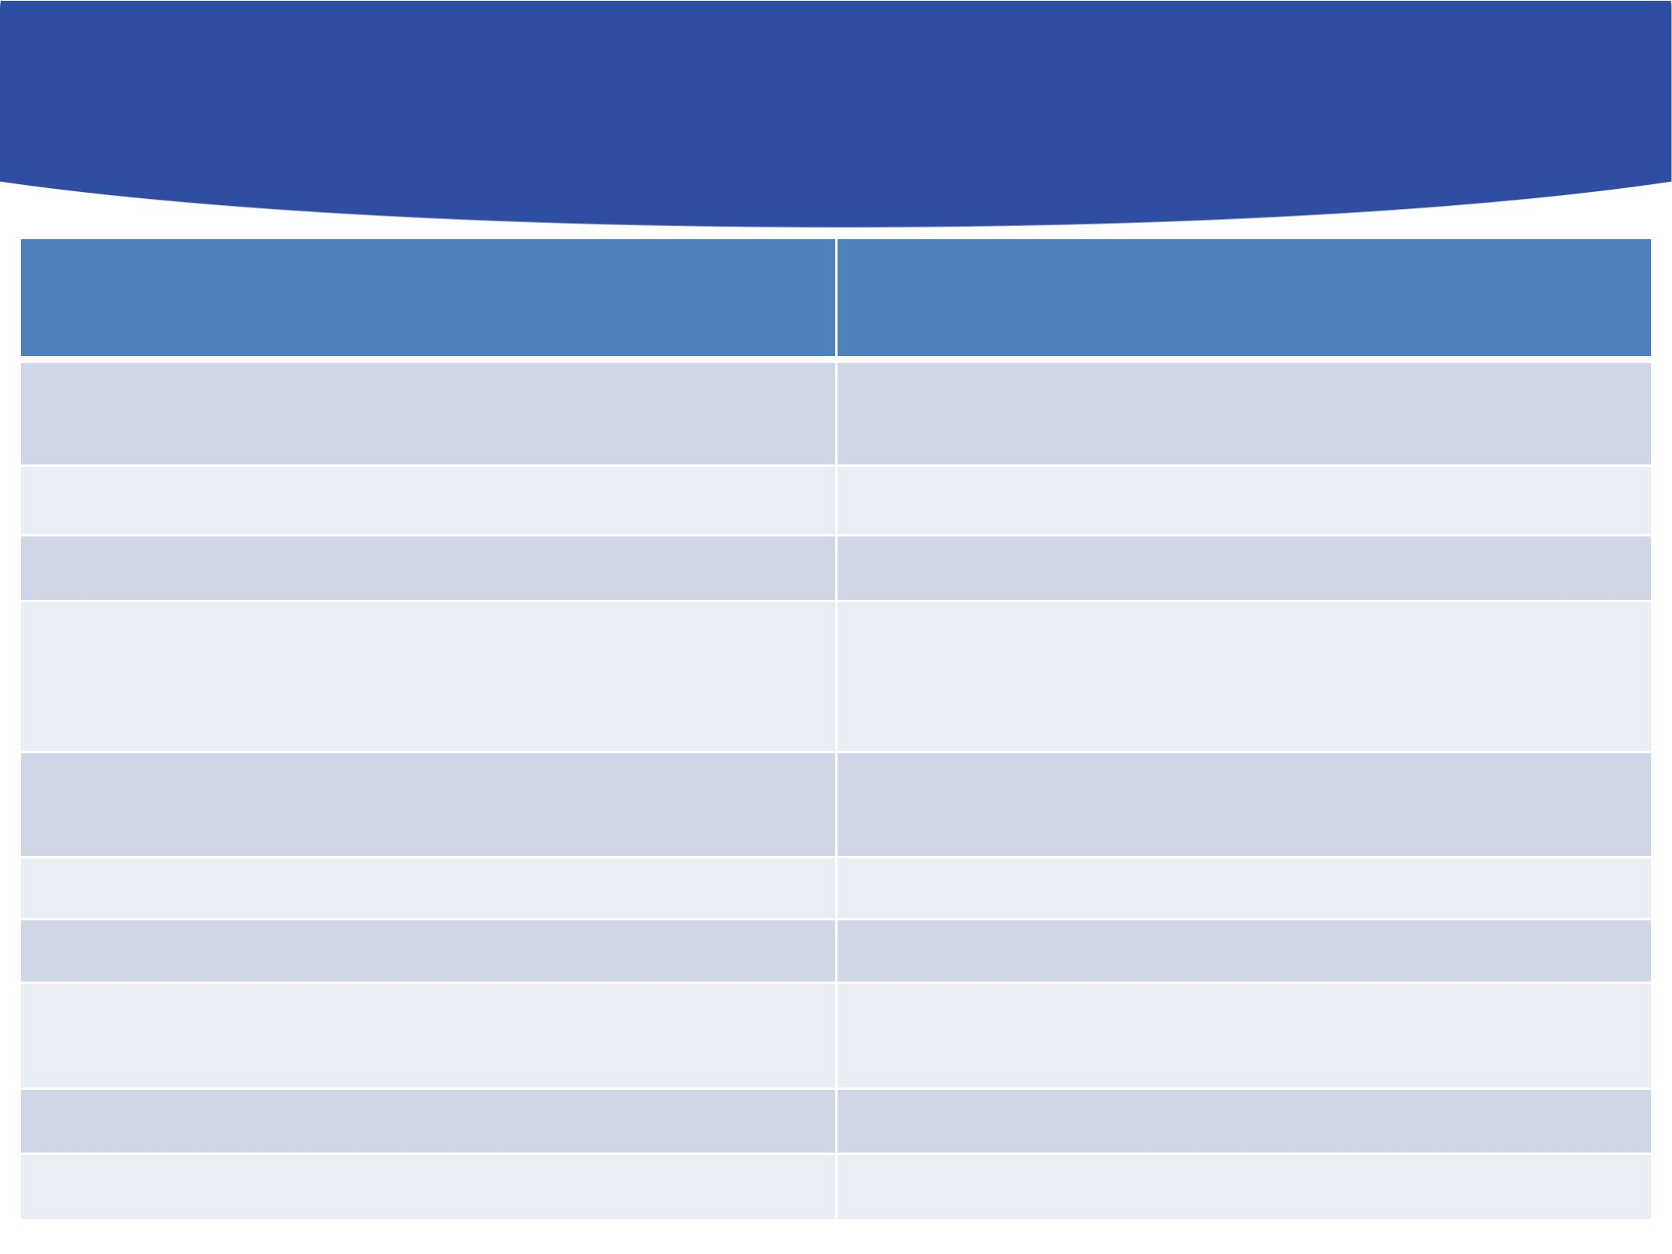Támogatható tevékenységek

Kötelez ően megvalósítandó tevékenységek | Választható támogatható tevékenységek
Célcsoporttag – új munkavállaló | Előkészítési tevékenység
foglalkoztatása
Piacra jutás támogatása | Termék/szolgáltatásb | ővítés, fejlesztés
Kötelez ő tájékoztatás és nyilvánosság | Infrastrukturális és i | ngatlan beruházás
A projekt menedzsmentjével kapcsolatos
tevékenységek 25 millió Ft-ot meghaladó | Szakmai működés fejlesztése
támogatási igény esetében
 | Tréningek a célcsoport felkészítésére,
 | mobilizálására, motiválására
 | Képzés
 | Szemléletformálást segít ő helyi akciók
 | Megváltozott munkaképességű új
 | munkavállalóhoz kapcsolódó tevékenységek
 | Projekt menedzsment
 | Honlapfejlesztés

Célcsoport foglalkoztatása - 1

a) Célcsoporttag – új munkavállaló foglalkoztatása

- célcsoporttag: álláskeres ő (16-64 éves);

- minimum 1 nyolc órás;

- az újonnan foglalkoztatott munkavállalók 50%-ának hátrányos helyzetű és/vagy megváltozott munkaképességű álláskeres ő;

Felhívás keretében hátrányos helyzetű személynek számít az az álláskereső, aki a megelőző 6 hónapban folyamatosan nyilvántartott vagy nyilvántartása közfoglalkoztatás miatt szünetel, vagy alacsony iskolai végzettségű, vagy nem töltötte be a 25. életévét, vagy betöltötte az 50. életévét, vagy a gyermekgondozást, családtag ápolását tőköveen a munkaerőpiacra jelen projekt keretében tér vissza.
Célcsoporttag foglalkoztatása - 2

- támogatás összege nem haladhatja meg az újonnan teremtett munkahelyeken 8 órás munkaviszonyban foglalkoztatott célcsoport tagonként a maximum 7.500.000 forintot – SZVZ és komplex

programmal fejlesztendő járásokban 8.500.000 forintot;

• a célcsoport tagok foglalkoztatásának ideje 6 hónap maximális 18 hónap + megegyező idejű továbbfoglalkoztatás (kivétel hátrányos helyzet ű munkavállaló);
Célcsoporttag foglalkoztatása - 3

Célcsoporttag – új munkavállaló foglalkoztatása elszámolható költség

- a havi munkabérének a foglalkoztatás és továbbfoglalkoztatás al att el kell érnie a mindenkori bérminimum vagy garantált bérminimumot, de az elszámolt havi munkabér nem haladhatja meg a legfeljebb bruttó 240.000 forintot;

- ha a támogatást igényl ő a munkavállaló részére a maximálisan támogathatónál magasabb bért fizet a támogatással érintett id őszakban, úgy a támogatási kérelemben vállalnia kell az el őírt továbbfoglalkoztatás során is a magasabb bér kifizetését;

- elszámolható: bér + járulék, személyi jelleg ű költségek; megváltozott munkaképességű munkavállalók esetén utazási, szállítási költség, rehabilitációjára fordított órák bérköltsége.
Piacra jutás

Piacra jutás támogatása

- piaci megjelenés(vásárokon, kiállításokon való részvétel),

- piacra jutás érdekében marketing tevékenység, a termékek népszerűsítése,

- marketingeszközök elkészítése, beszerzése,

- szakmai megvalósító foglalkoztatása munkaviszony keretében.

- Legalább egy kötelez ő ezek közül!
Piacra jutás

Szakmai megvalósításhoz kapcsolódó szolgáltatások költsége

- Marketing, kommunikációs szolgáltatások költségei

- A projekt tevékenységéhez kapcsolódó, nem a kötelező kommunikációs tevékenységek költségei

- marketingeszközök fejlesztése, elkészítése;

- vásárokon, kiállításokon való részvétel; - beépítetlen és beép ített terület, illetve kiállító helyiség bérleti díja,

- marketing tanácsadás;

- piackutatás;

- rendezvényszervezés, kapcsolódó ellátási költségek
Kötelez ő nyilvánosság, projekt menedzsment

- Kötelez ő tájékoztatás és nyilvánosság

- a Széchenyi2020 Kedvezményezettek Tájékoztatási Kötelezettség ei útmutató és arculati kézikönyv „KTK 2020” szerint

- elszámolható: Kötelez ően előírt nyilvánosság biztosításának költsége a „Széchenyi 2020 Kedvezményezettek Tájékoztatási Kötelezettségei útmutató és arculati kézikönyv KTK 2020” szerint

- A projekt menedzsmentjével kapcsolatos tevékenységek25 millió Ft-ot meghaladó támogatási igény esetében

• a projektmenedzsmenti feladatok ellátását támogató szakmai munkatársak (projektmenedzser, pénzügyi menedzser) biztosítása,

- projektmenedzsment tevékenységhez szükséges eszközök beszerzése.

- elszámolható: projektmenedzsment költség – személyi jelleg ű költségek,

útiköltség, kiküldetési költség, szállásdíj, megbízási díj, váll alkozási

jogviszony, egyéb költség,

Projekt menedzsment - 2

Projekt menedzsmentjével kapcsolatos tevékenységek

25 millió forint alatt | 25 millió forint felett
választható | kötelező
Projektmenedzser felsőfokú végz. 3 év
Pénzügyi vezető középfokú végz. 3 év | Pénzügyi vezető felsőfokú végz. 3 év
kijelölés, rendelkezésre állás | munkavégzésre irányuló jogviszonyban

elszámolható költségek köre 5.5 c) pont alapján

Költségtípus aránya: projekt előkészítés, tervezés, közbeszerzési eljárások lefolytatása projektmenedzsment – 8,5%
Projekt menedzsment - 2

A projekt menedzsmentjével kapcsolatos tevékenységekkapcsán elszámolható költségek

  - projektmenedzsmenthez kapcsolódó személyi jellegű ráfordítás

      - bérköltség (munkaviszony);

      - megbízási díj;

      - a hatályos jogszabályok szerinti, munkáltatót terhel ő adók és járulékok.

- projektmenedzsmenthez kapcsolódó útiköltség, kiküldetési költség , amennyiben munkaviszony keretében valósul meg

- projektmenedzsmenthez igénybevett szakértői szolgáltatás díja;

    - megbízási díj;

• vállalkozási jogviszony személyes közrem űköd ő kikötésével;

- egyéb projektmenedzsment költség

  - anyag és kis értékű eszközbeszerzések
Termék/szolgáltatásb ővítés, fejlesztés

Termék/szolgáltatásbővítés, fejlesztés

- szakmai megvalósító foglalkoztatása ,

- a szervezet projekt keretében fejlesztett termékeivel és szolgáltatás aival kapcsolatos szakmai tanácsadás igénybe vétele,

- eszközbeszerzés : társadalmi vállalkozási modell bevezetéséhez illetve kialakításához, társadalmi tevékenység végzéséhez szükséges eszközök, termék/szolgáltatásfejlesztéshez kapcsolódó eszköz,

- információs technológia-fejlesztés: új hardver, új munkaállomás kialakítása, munkaeszköz beszerzése, szoftver

Elszámolható költségek:

• projekt szakmai megvalósításában közrem űköd ők költsége

- egyéb szakértői szolgáltatás költségei

- eszközbeszerzés költségei, indokolt beszerzések

- Immateriális javak beszerzésének költségei
Infrastrukturális és ingatlan beruházás

A munkahely(ek) kialakításához, a munkavégzés ellátásához, a termék/szolgáltatásbővítéshez, fejlesztéshez szükséges és indokolt mértékű infrastrukturális és ingatlan beruházás.

- A fejlesztés csak a támogatási kérelem megvalósítási helyszínének megjelölt ingatlanon történhet.

- Akadálymenetesítésesetében a támogatási kérelemhez csatolni kell a rehabilitációs környezettervez ő szakmérnöki, vagy szakértői igazolást

- Legkésőbb az első kifizetési igénylés benyújtásáig a támogatást igénylőnek rendelkeznie kell jogerős építési engedéllyel, illetve a záró kifizetési igénylés benyújtásáig a használatbavételi és szükséges szakhatósági engedélyekkel

Költségarány max. 50%.
Képzés - 1

- Célcsoport és szakmai megvalósító képzésen való részvétele

- fejlesztéssel összefügg ő képzések, továbbképzésekcélcsoport tagok

részére,

- új munkavállalók, és munkaviszonyban foglalkoztatott szakmai megvalósítók részére

- a képzésekbe bevont személyek száma nem haladhatja meg az újonnan felvett munkavállalók számának 150%-át

- kizárólag a feln őttképzési jogszabályok által el őírt engedélyezett képzés támogatható, mely a vállalkozás fejlesztend ő tevékenységéhez kapcsolódik

- a képzésnek a projekt megvalósítási időszaka alatt be kell fejeződnie.
Képzés - 2

- Kapcsolódó költségek:

- képzési szolgáltatás költsége, oktatók költsége;

- képzés megszervezésének és lebonyolításának költsége;

- a résztvevők (célcsoport) alkalmassági vizsgálatának költsége;

- képzés céljára használt helyiségek, illetve eszközök bérleti díja;

- tananyag beszerzésének költsége;

- vizsgadíj, bizonyítvány kiállításának díja.

- A képzésekre elszámolható összeg a vonatkozó jogszabályi el őírások alapján kiadott miniszteri közleményben meghatározott normat ívát nem haladhatja meg. Elméleti képzés esetén: 455 Ft/fő/óra, gyakorlati képzés esetén: 900 Ft/fő/óra - jelenleg

- A képzés költsége abban az esetben számolható el, ha sikeres, befejezett, azaz a képzésen résztvevő tanúsítványt vagy bizonyítványt szerez.
Szakmai működés fejlesztése - 1

- Szakmai működés fejlesztése:

- szakmai megvalósító foglalkoztatása munkaviszony keretében,

- szakmai megvalósítók tevékenységéhez szükséges eszközök beszerzése

- fejlesztő, standardizáló tevékenységek,

- társadalmi vállalkozási modell adaptálása, kialakítása, bevezetése,

- tevékenység ellátáshoz szükséges min őség-, környezet- és egyéb irányítási, vezetési rendszerek, szabványok bevezetése és tanúsíttatása
Szakmai megvalósító foglalkoztatása - 1

Szakmai megvalósító foglalkoztatása munkaviszony keret ében

Tevékenységek:

- Piacra jutás támogatása

- Termék/szolgáltatásb ővítés, fejlesztés

- Szakmai működés fejlesztése

Elvárások:

- az adott projekt keretében foglalkoztatott célcsoporttagok foglalkoztatásához szakmai tevékenységével járul hozzá, (pl. marketing ügyintéz ő, közösségfejleszt ő,.üzemvezet ő, boltvezető, rendszergazda).

- legalább középfokú végzettséggel rendelkező és legalább három év munkatapasztalattal rendelkező szakember legyen, ezt önéletrajz sablon kitöltésével szükséges igazolnia.
Szakmai megvalósító foglalkoztatása - 2

Szakmai megvalósító foglalkoztatása kapcsán elszámolható költség

A szakmai megvalósító esetében a támogatás mértéke személyenként, teljes munkaidő esetén havi bruttó 400.000 Ft maximum, vagy ennek időarányos összege:

- bérköltség (munkaviszony);

- munkáltatót terhel ő adók és járulékok

Szakmai megvalósításhoz kapcsolódó útiköltség, kiküldetési költség

Költségarány max. 30 százalék
Előkészítés

Projekt előkészítés tevékenységei és költségei:

Közbeszerzés költsége

- közbeszerzési eljárások lebonyolításával kapcsolatos tevékenységek, beleérte a közbeszerzési szakértő igénybevételét.

Előzetes tanulmányok, engedélyezési dokumentumok költsége

- szükséges engedélyezési dokumentumok, műszaki tervek, kiviteli és
tendertervek és ezek hatósági díjának (illeték, igazgatási szolgál tatási díj);

- szakhatósági engedélyek beszerzéséhez szükséges mérnöki tanácsadás;

- szükségletfelmérés, piackutatás.
Célcsoport felkészítése, szolgáltatások

Célcsoport gazdasági szerepvállalásához őkötdő egyéni fejlesztő tevékenység, munkaerő-piaci szolgáltatások, tréningek a célcsoport felkészítésére, mobilizálására, motiválására

Egyéb szakértői szolgáltatás költségei
Szemléletformálás

Szemléletformálást segítő helyi akciók a társadalmi felelősségvállalás keretein belül

- az aktív állampolgárság,társadalmi felel ősségvállalás meger ősítése

- társadalmi vállalkozásprojektbenkit űzöttcéljaivalés
tevékenységeivel összefügg ő társadalmi hatásmérés,

- erősítse a szervezet helyi beágyazottságát,

- összes elszámolható költség maximum 5%-a, de legfeljebb 2.000.000,- Ft.

Elszámolható költség:

- Szakmai megvalósításhoz kapcsolódó személyi jellegű ráfordítás

- Szakmai megvalósításhoz kapcsolódó útiköltség, kiküldetési költség

- Marketing, kommunikációs szolgáltatások költségei

- Képzéshez kapcsolódó költségek

- Egyéb szakértői szolgáltatás költségei
Megváltozott munkaképességű foglalkozatása

Megváltozott munkaképességű foglalkozatása

- új munkavállalók foglalkoztatása,

- képzések,

- átalakított vagy segítség nyújtására alkalmas technológiai felszerelések beszerzése,

- a munkahely akadálymentesítéséhez infrastrukturális és ingat lan beruházás,

- rehabilitációs szakmérnöki tanácsadás,

- megváltozott munkaképesség ű munkavállaló segítésével foglalkozó személy foglalkoztatása

- Elszámolható költség: célcsoport személyi jellegű ráfordításai, képzéshez kapcsolódó költségek, eszközbeszerzés költségei, egyéb szakértői szolgáltatás költségei, szakmai megvalósításhoz kapcsolódó személyi jellegű ráfordítás, szakmai megvalósításhoz kapcsolódó útiköltség, kiküldetési költség, képzéshez kapcsolódó költségek
Honlapfejlesztés

Honlapfejlesztés

- domain név regisztráció, a hozzá tartozó webtárhely egyszeri díja és honlapkészítés (a tevékenységek kizárólag együtt támogathatóak) honlappal még nem rendelkező támogatást igénylő esetében,

- honlap fejlesztése honlappal rendelkező támogatást igényl ő esetében.

Elszámolható költségek: Immateriális javak beszerzé sének költségei

- domain név regisztráció és a hozzá tartozó webtárhe ly díja (maximum bruttó 40 000 Ft);

- honlapkészítés (kötelező, amennyiben a domain regisztrációra is igényel támogatást) (maximum bruttó 200.000 Ft).
Általány alapú elszámolás

Általános (rezsi) költségek és a | Kötelez | ő nyilvánosság biztosításának
költségek csak átalány alapú | elszámolásként |  | nyújthatóak b e a
szakmai megvalósításában közvetlenül |  | közrem | űköd ő munkatársak
személyi jellegű ráfordításainak 15%-a erejéig.
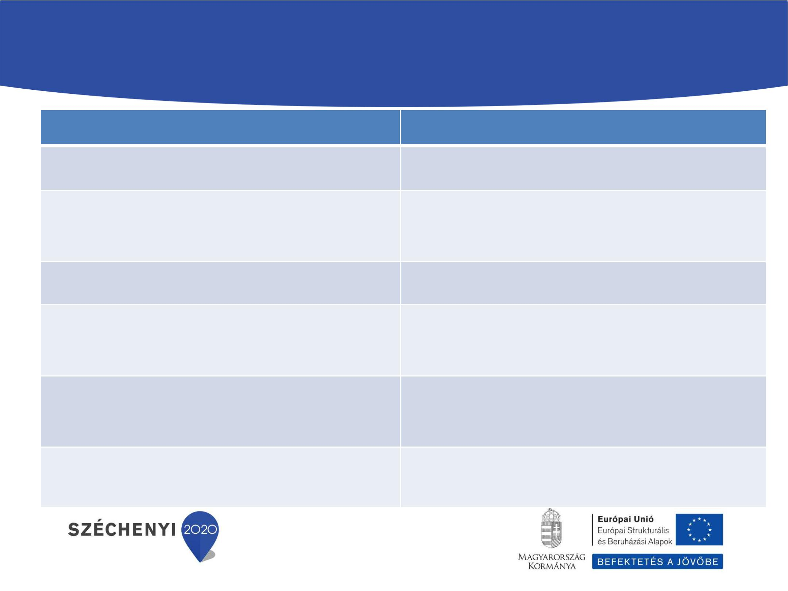Támogatás jogcíme

Támogatás jogcíme, támogatás mértéke Támogathatóékenységtv

Csekély összeg ű támogatás (100 %) Minden tevékenység (kivéve 3.1.2.2. bc), bd), c),

ahol 90%)

Hátrányos helyzet ű munkavállaló felvételéhez Célcsoporttag- új munkavállaló foglalkoztatása

bértámogatás formájában nyújtott támogatás (50

%)

Képzési támogatás (50-70 %) Célcsoporttag vagy szakma i megvalósító képzése

Megváltozott munkaképességű munkavállaló Célcsoporttag- új munkavállaló foglalkoztatása, ha

foglalkoztatásához bértámogatás formájában megváltozott munkaképességű

nyújtott támogatás (75 %)

Megváltozott munkaképességű munkavállaló Eszközbeszerzés, infrastrukturális és ingatlan

foglalkoztatásával járó többletköltség beruházás, ha megváltozott munkaképesség ű

ellentételezéséhez nyújtott támogatás (100 %)

Regionális beruházási támogatás (25-70%) A munkahely (ek) kialakításához, a munkavégzés

ellátásához infrastrukturális és ingatlan beruházás

Kötelez ő vállalások - 1

Vállalás | Célérték | Célérték elérés | Igazolás módja
 |  | időpontja
Átlagos statisztikai állományi | benyújtást megel őző
létszám megbontva az alábbiak | 4 hónap átlagos
szerint: | statisztikai állományi | a projekt fizikai
a) Átlagos statisztikai állományi | létszámának értéke + |  | NAV bevallás
 |  | befejezése
létszám – nő | teremtett
b) Átlagos statisztikai állományi | munkahelyek száma
létszám – férfi | (amely minimum 1 fő)
Éves átlagos statisztikai állományi
létszám megbontva az alábbiak |  | a projekt fizikai
szerint: |  |  | KSH
a) Éves átlagos statisztikai | tájékoztatási adat | befejezését követő év
 |  |  | adatszolgáltatás
állományi létszám ő–n |  | végéig
b) Éves átlagos statisztikai
állományi létszám – férfi
Újonnan felvett célcsoporttagok
közül a felhívás 5. lábjegyzetében | minimum az újonnan
meghatározott hátrányos helyzűekt felvett |  | a projekt fizikai
és/vagy megváltozott | célcsoporttagok 50 |  | nyilatkozat
 |  | befejezése
munkaképességű munkavállalók | %-a
aránya (legalább kétő fesetén)

Kötelez ő vállalások - 2

Vállalás | Célérték | Célérték elérésőpontjaid | Igazolás módja
Képzést eredményesen elvégzettek |  |  | felnőttképzési
száma képzés esetén megbontva az
 |  |  | szerződés,
alábbiak szerint: | tájékoztatási
a) Képzést eredményesen |  | a projekt fizikai befejezése | tanúsítvány, oklevél,
 | adat
elvégzettek száma – nő |  |  | bizonyítvány,
b) Képzést eredményesen |  |  | látogatási igazolás
elvégzettek száma – férfi
Projekt keretében értékesítésre
fejlesztett termékek/szolgáltatások minimum 1 db |  | a projekt fizikai befejezése | záró beszámoló
száma
A szervezet éves árbevételének |  | a projekt fizikai befejezését
 | célérték nélkül | követ ő első teljes lezárt | NAV bevallás
fenntartása
 |  | üzleti év

Indikátorok

Indikátor | Célérték | Célérték elérés
 |  | időpontja
A támogatott társadalmi vállalkozások által |  | projekt fizikai
 |  | befejezése
teremtett munkahelyek száma | min. 1 db
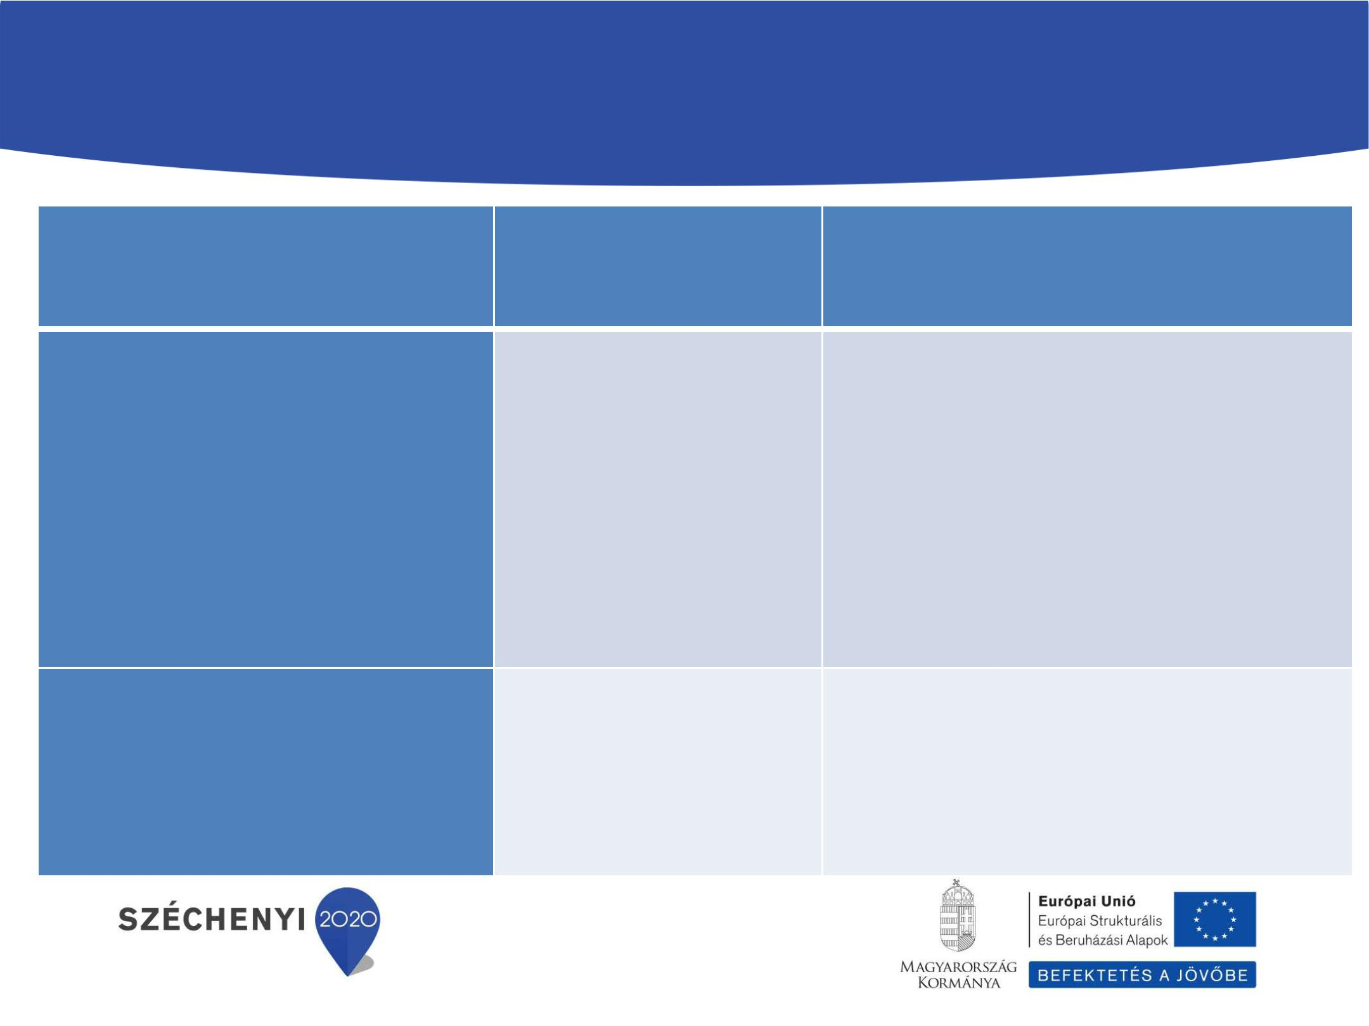Mérföldk ő

Mérföldk ő megnevezése | Eredmény |  | Legkésőbbi teljesítési időpont
Új munkavállalók | Foglalkoztatottak |  | A projekt megkezdését követő
alkalmazása | számának | nettó | 150. nap, vagy a beruházás
 | növekedése |  | befejezését követő 60. nap, de
 |  |  | legkésőbb a projekt fizikai
 |  |  | megvalósításának hónapszáma
 |  |  | mínusz a legutolsóként felvett
 |  |  | munkavállaló foglalkoztatásának
 |  |  | hónapszáma
Piacra jutást támogató | A projekt keretében |  | projekt fizikai befejezése
tevékenység | tervezett
megvalósulása | tevékenységek
 | megvalósulása

Megvalósítás id őtartama

Megkezdése:

A GINOP-5.1.2-15 Társadalmi vállalkozások ösztönzése – ki emelt projekt keretében kiadott megfelelőségi nyilatkozat/ minősítő tanúsítvány kiállításának id őpontját nem el őzheti meg a támogatási kérelem benyújtásának id őpontja.

Időtartama:

Minimum 12, maximum 36 hónap.

A projekt fizikai befejezésének meg kell történnie

2022. Június 30-ig.

Köszönöm a

figyelmet!

